|  |  |
| --- | --- |
| Capacté | Barème |
| A  A  C  C  A  A  A  A  A  A  B  C | *1*  *1.5*  *1.5*  *1*  *1.5*  *1*  *0.5*  *1*  *1*  *1*  *1*  1 |

|  |  |  |
| --- | --- | --- |
| *Ministère de l’éducation et de la formation DREF KEF*  Lycée Mongi Slim Kef | Devoir de contrôle N°1  Sciences physiques | Prof : Missaoui Med Ali  Classe : 3X2  Durée : 2 heures  Année : 2009-2010 |

**CHIMIE                                                                                                                               (9pts)**

***Exercice I :( 5 points )***

On verse une solution d’acide chlorhydrique (H3O+ ;Cl-) dans deux tubes à essais ; contenant l’un des copeaux de cuivre ; l’autre des grenailles de zinc . On constate que l’acide n’attaque pas le cuivre mais attaque le zinc avec dégagement d’un gaz qui détone en présence du feu .

1°) Classer les éléments Zn , Cu et H par pouvoir réducteur décroissant .

2°) Ecrire l’équation de la réaction qui se produit et préciser les couples redox mis en jeu .

3°) Une masse m = 1g de zinc est attaquée par 200 cm3 d’une solution d’acide chlorhydrique de concentration molaire C = 0,1 mol .l –1 .

a – Montrer que le zinc est en excès déduire la masse restante à la fin de la réaction. . On donne Zn = 65,4 g mol .l-1 .

b – Quel est le volume de gaz dégagé : On donne Vm = 24 L mol .l-1 .

***Exercice II:( 4 points )***

1°/ Définir les termes suivants : oxydant ; réducteur ; réaction d’oxydo- réduction

2°/ On donne l’échelle du pouvoir réducteur croissant des métaux suivants :

Ag Cu B Pb Fe Zn Al

|  |
| --- |
| Décrire et interpréter en écrivant l’équation de la réaction chimique, ce qui se produit si on place :   1. Une lame de zinc dans une solution de CuSO4 2. Une lame de cuivre dans une solution de FeSO4 3. Une lame de fer dans une solution de AgNO3 |

**PHYSIQUE(11pts)**

***Exercice I* : ( 4 points)**

n pendule électrique est constitué d’une boule très légère de masse m = 0,l g portant une charge positive q = 10-8 C , suspendue à un fil de longueur l = 0,2 m.

En approchant un bâton d’ébonite portant une charge Q, le pendule dévie ; le fil prend une inclinaison α = 20° avec la verticale et la boule s’approche du bâton..

1°/ Préciser, en justifiant la réponse, le signe de la charge Q portée par le bâton.

2°/ Représenter les forces qui s’exercent sur la boule.

3°/ Déterminer la valeur de la force électrique exercée par le bâton d’ébonite sur la boule.

4°/ En admettant que la charge Q est localisée à l’extrémité du bâton, à une distance

d = 2 cm de la boule, trouver

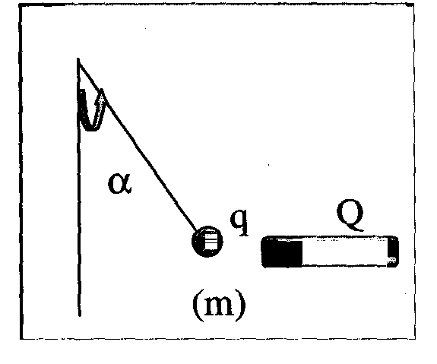

On donne : g = 10 N.kg-1. K =9.109 S.I

***Exercice II* : (7 points** )

|  |  |
| --- | --- |
| Capacité | Barème |
| A  A  B  A  B  B  C | 1  0.5  1.5  1  1  1  1 |

**I-** En un point M de l’espace se superpose deux champs magnétiquescréés par deux aimants dont les directions sont orthogonales.

Leurs intensités sont respectivement = 3.10-3T et = 4.10-3T.

**1°/**Déterminer les pôles des deux aimants.



**2°/**Représenter graphiquement le champ résultant.

**3°/**Calculer  et α = ().

***II-***

Un solénoïde d'axe X’X , de longueur L = 50 cm et comportant 400 spires est disposé de telle façon que son axe soit perpendiculaire au plan du méridien magnétique.

1 ‑ Déterminer l'angle de rotation α d'une aiguille aimantée mobile sur un axe vertical

placée au centre 0 du solénoïde lorsqu’on fait passer dans, ce dernier un courant d'intensité

Il = 0.04 A.

2‑ a- déterminer l’intensité I2 du courant qu’il faudrait faire passer dans le solénoïde pour avoir une rotation de l’aiguille aimantée d’un angle α = 45 °.

b‑ Déterminer dans ce cas la valeur du champ magnétique résultant au point o .

3‑ Indiquer comment il faut disposer l'axe du solénoïde pour que l'aiguille aimantée ne tourne pas, lorsqu’on fait passer un courant dans celui-ci.

**On donne** : **IIBhII= 2 10‑5 T**. µo= 4π.10-7 (SI)

NM

x’ I x

O

***Bon travail***

**Missaoui Mohamed Ali**